GUIA DE ACTULIZACIÓN N°13 QUÍMICA
8º BÁSICO

Nombre_______________________________________ Curso:_______ Fecha: ____
Objetivo de Aprendizaje:
Instrucciones:
- OA 14
- Usar la tabla periódica como un modelo para predecir las propiedades relativas de los elementos químicos basados en los patrones de sus átomos, considerando:
- -el número atómico
- -la masa atómica
- -la conductividad eléctrica
- -la conductividad térmica
- -el brillo
- -los enlaces que se pueden formar
Instrucciones:
Realiza la lectura de los contenidos, encontrarás un resumen de los contenidos con imágenes y ejemplos. Observa el video que se presenta en el LINK https://youtu.be/1u-0PTY_WDs encontrarás un resumen del contenido que te ayudará a resolver los ejercicios de la guía a través de ejemplos dados.

EL ENLACE COVALENTE

En la guía anterior aprendimos a representar la formación de enlaces iónicos entre metales y no metales usando la estructura de Lewis.
En esta guía aprenderemos a representar el enlace covalente usando la estructura de Lewis.
El término enlace covalente se produce entre elementos no metálicos muy similares o iguales en electronegatividad (la diferencia de electronegatividad es menor a 1,6) de manera que los elementos comparten electrones de valencia pueden formar moléculas polares o apolares:
- Cuándo los átomos que se unen son iguales (o similares en electronegatividad), como por ejemplo Cl₂ la diferencia de electronegatividad es cero (o muy cercana a cero), entonces la molécula es apolar.
- Cuándo los átomos que se unen son diferentes, como en la molécula de agua (H₂O) y la diferencia de electronegatividad es mayor a uno, pero menor a 1,6, entonces la molécula es polar
Esta representación se usa para saber la cantidad de electrones de valencia que puedan existir en un elemento que interactúan con otros o entre su misma especie, formando enlaces ya sea simples, dobles, o triples los cuales se encuentran íntimamente relacionados con la geometría molecular.

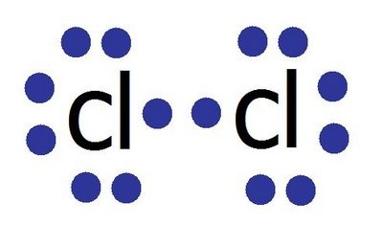
Cada átomo de cloro tiene 7 electrones de valencia, por lo tanto, comparte 1 electrón para completar los 8

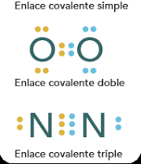
Cada átomo de oxígeno tiene 6 electrones de valencia, por lo tanto, comparte 2 electrón para completar los 8

Cada átomo de nitrógeno tiene 5 electrones de valencia, por lo tanto, comparte 3 electrón para completar los 8

En las estructuras de Lewis se arreglan los átomos de manera que tengan una configuración de gas noble (ocho electrones para los elementos del segundo período de la tabla periódica específicamente para los pertenecientes a los grupos principales y un par de electrones para el hidrógeno) ​.
Muestran los diferentes átomos usando su símbolo químico y puntos que representan a los electrones de valencia (grupo al que pertenece).
Por ejemplo
GRUPO | IV A | III A | VI A | IVA
FÓRMULA DE  LEWIS | K. | . Al: | :$\ddot{S}$:

Para representar el enlace covalente usaremos la estructura de Lewis.
Ejemplo 1: Representa el enlace covalente de Cl₂
Pasos:
- Se separan los elementos que forman el compuesto covalente. Cl Cl

- Se colocan los electrones de valencia para cada uno de los átomos que se unirán en el enlace, es decir, alrededor de cada átomo de cloro se colocan 7 puntos que representan los electrones de valencia.

- El trazo indica que hay un par de electrones que se comparten entre los dos elementos. Cada átomo de cloro comparte un electrón para completar 8 electrones.

Ejemplo 2: Representa el siguiente enlace usando la estructura de lewis

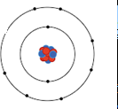
F F → F-F → F₂
No metal No metal
.

ACTIVIDAD

Para desarrollar la siguiente actividad debes usar tu tabla periódica.

1.- Desarrolla la representación de Lewis a partir de la fórmula química

- Br₂

- HCl

- HCN

- H₂S

- CO₂ siendo el carbono el átomo central

2.-Desarrolla la fórmula de Lewis para los siguientes átomos. Determina si la molécula es polar o apolar

ÁTOMOS | Polar/ Apolar
A)

b)

c)

